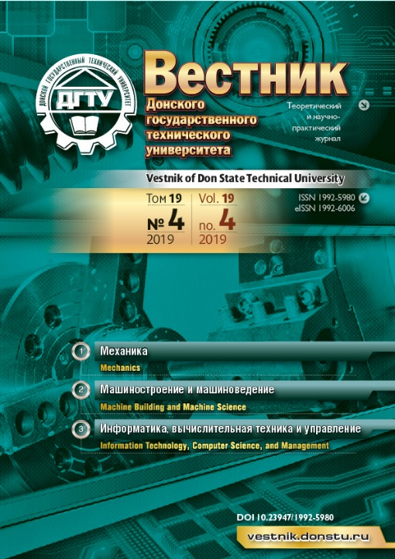 | Рецензируемый журнал  «Вестник Донского государственного  технического университета»  Журнал «Вестник ДГТУ» издается с 1999 года.  DOI: 10.23947/1992-5980

В журнале публикуются научные статьи по следующим направлениям:
- Механика:
- 01.02.01 – Теоретическая механика (технические науки);
- 01.02.04 – Механика деформируемого твердого тела (технические науки);
- 01.02.04 – Механика деформируемого твердого тела (физико-математические науки);
- 01.02.06 – Динамика, прочность машин, приборов и аппаратуры (технические науки);
- Машиностроение и машиноведение:
- 05.02.02 – Машиноведение системы приводов и детали машин (технические науки);
- 05.02.04 – Трение и износ в машинах (технические науки);
- 05.02.07 – Технология и оборудование механической и физико-технической обработки (технические науки);
- 05.02.08 – Технология машиностроения (технические науки);
- 05.02.10 – Сварка, родственные процессы и технологии (технические науки);
- 05.02.11 – Методы контроля и диагностика в машиностроении (технические науки);
- Информатика, вычислительная техника и управление:
- 05.13.11 – Математическое и программное обеспечение вычислительных машин, комплексов и компьютерных сетей (технические науки);
- 05.13.17 – Теоретические основы информатики (технические науки);
- 05.13.18 – Математическое моделирование, численные методы и комплексы программ (технические науки).
Журнал включен в перечень ВАК, индексируется в РИНЦ, EBSCO, КНИГА-СЕРВИС, библиотека МЭИ, ИНФРА-М, РУКОНТ, CYBERLENINKA, GOOGL SCHOLAR, DIMENSIONS.
Является членом Directory of Open Access Journals (DOAJ), Ассоциации научных редакторов и издателей (АНРИ) и Cross Ref.
Свидетельство ПИ № ФС 77-66004 от 06.06.2016 г. ISSN 1992-5980.
Подписной индекс в каталоге «Роспечать» 35578
Двухлетний импакт-фактор РИНЦ за 2018 год составляет 0,680
Журнал «Вестник Донского государственного технического университета» занимает 19 место в рейтинге SCIENCE INDEX за 2018 год по тематике "Машиностроение".
Статьи в журнале публикуются на безвозмездной основе, на русском и английском языках, находятся в полнотекстовой версии в открытом доступе. При желании авторы статей получают печатный вариант сборника.
Все статьи проходят двойное слепое рецензирование и проверку на оригинальность.
Для подачи статьи в журнал необходимо зарегистрироваться на сайте журнала http://vestnik.donstu.ru и перейти в личный кабинет.
Зарегистрированные на сайте журнала авторы имеют возможность загружать статьи в базу данных журнала самостоятельно и затем отслеживать состояние своих публикаций. Для удобства пользователей на сайте находится архив всех номеров журнала, начиная с 2006 года. С главной страницы сайта возможно проведение поиска статей по фамилии авторов или названию публикации.

Уважаемые авторы!
Ни один материал не остается в редакции без внимания!
Мы всегда открыты для сотрудничества и диалога.

Телефон ответственного секретаря журнала (863) 273-83-72.
e-mail: vestnik@donstu.ru

